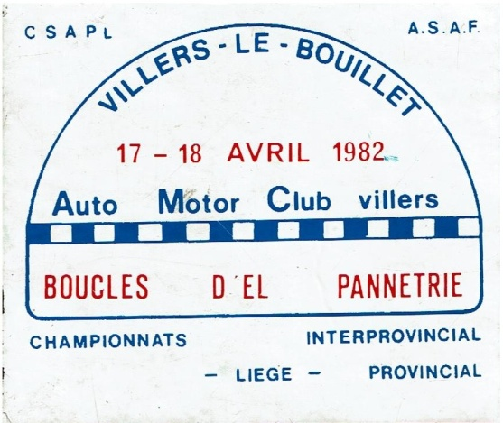
Digest de l’épreuve
8e édition - 17 & 18 avril 1982
Eligibilité : Championnat Interprovincial A.S.A.F.
Championnat provincial Liégeois (CSAPL)

Parcours : 5 étapes spéciales à parcourir 4 fois pour un total de 137,200 km
ES1 : Fize-Fontaine (SHOW) 9,100 km
ES2 : Villers-le-Bouillet (hameau de Halbossart) 4,150 km
ES3 : Fumal - Wanzoul 6,900 km
ES4 : Vaux-et-Borset (SHOW) 7,700 km
ES5 : Warnant-Dreye (jump) 6,450 km

Nombre d’engagés : 144
Nombre à l’arrivée : 82

Classements :
Général 1 REGINSTER Thierry - DEROCHELEE Thierry OPEL Kadett GTE
2 WINTGENS Gérald - DUBOURG Lucien PORSCHE Carrerra
3 PERCEVAL Alain - BLANCVALET Jean-Loup FORD Escort RS 2000
4 RORIFE Robert - DESIROTTE Michelle OPEL Kadett GTE
5 DEN TANDT Emil - EICHTEN Walter OPEL Ascona 2000

Classe “A” 1 SCHROYENS Roger - BECKERS Robert OPEL Kadett 1100
2 LISTREZ Francis - LISTREZ Daniel SKODA S100
3 BOSCH Jean - BOSCH Francine FIAT 127 S
Classe “B” 1 BALTUS José - HALLEUX Bauduin DATSUN 100A
2 CASSE Jean-Louis - COLLINET Jean TOYOTA Corolla G II
3 BAIWIR Serge - LOUIS André MAZDA 818
Classe “C” 1 MATHY Philippe - MATHY Eric TOYOTA Corolla GT 2 RARY Didier - LEGER Yves TOYOTA Celica 1600
3 FASTRE Patrick - MISSAIRE José AUDI 80 GT
Classe « D » idem général

